Занятие 9. Лабораторная работа №3

«Работа с выделенными областями»

План работы:
Основные понятия (законспектировать)
Выделение фрагментов изображения
Изменение границ выделенной области
Перемещение, дублирование и поворот выделенной области
Кадрирование изображений
Самостоятельная работа (законспектировать)

Файлы: Fruit.jpg, Portrait.jpg, Cat.jpg

Основные понятия:
Выделенная область – это фрагмент изображения, в пределах которого действуют инструменты редактирования. Выделенная область ограничена мерцающей пунктирной линией.
Маскированная область – это изображение, расположенное за пределами выделения. Эта область не доступна для редактирования и, следовательно, защищена от случайных изменений.
Кадрирование изображения – это обрезка изображения, удаление лишних полей, фрагментов окружающей обстановки.

Инструменты выделения области:
Этот инструмент выделяет прямоугольную область в активном изображении.
Этот инструмент выделяет эллиптическую область в активном изображении.
Инструмент свободного выделения, или Лассо, позволяет создавать выделения простым движением курсора по изображению с помощью левой кнопки мышки. После отпускания мышки, контур закрывается, соединяя активную точку с начальной. Часто этот инструмент используется для создания приблизительного выделения; он не способствует точности.
Инструмент выделение связанной области (Волшебная палочка) выделяет области активного слоя или изображения по признаку схожести цветов. Он начинает в одной выбранной точке и растекается от этой точки во все стороны, выделяя точки с приблизительно теми же цветами, что и у начальной точки.
Инструмент выделения по цвету выделяет области с похожим цветом. Он работает подобно выделению связанной области с той разницей, что инструмент «Выделение связанной области» выделяет связанную область, а этот инструмент может выделить много несоприкасающихся областей подобного цвета.
Этот инструмент годится, когда необходимо выделить область с большим изменением цвета по её краям. Каждое нажатие левой кнопки мышки создаёт новую контрольную точку, соединяемая с предыдущей кривой, которая старается следовать границе в изображении. Чтобы закончить, нажмите на первую контрольную точку (курсор меняется соответственно). Кривую можно исправить перемещением контрольных точек или созданием новых точек. Когда процесс окончен, нажмите внутри кривой, чтобы преобразовать её в выделение.
Выделение области, содержащей объекты на переднем плане

Выполнить задания:
- Откройте файл Fruit.jpg
- С помощью инструмента «Прямоугольное выделение» выделить желтую розу.
- Добавить к выделенной области еще часть изображения – добавьте к выделенной области розовую розу. Для этого при выделении нужно нажать и удерживать клавишу Shift.
- Убрать часть изображения из выделенной области. Для этого при выделении нужно нажать и удерживать клавишу Ctrl. Исключить из выделенной области желтую розу.
- Отменить существующую область. Для этого щелкните на маскированной области.
- Выделить овальную область. Инструмент «Выделение эллипса».
- Обратите внимание, что выделенная область по углам имеет квадратные маркеры. Если потянуть за любой из них, можно изменить размеры выделенной области. Выделить блюдо.
- Зафиксировать выделенную область можно, если щелкнуть мышью внутри выделенной области. Зафиксируйте выделение блюда.
- Выделить инструментом «Свободное выделение» область произвольной формы, например розовую розу.
- Выполнить вращение границы выделенной области. Инструменты-Инструменты преобразования – Вращение - Выбрать угол поворота - Нажать кнопку «Повернуть».
- Выполнить масштабирование выделенной области. Для этого выделите листок и нажмите на пиктограмму «Масштаб». Потянув за любой маркер размера увеличить листок.
- Переместить выделенную область. Для этого воспользуйтесь командами: Правка - Вырезать и Правка – Вставить.
- Продублировать выделенную область. Для этого скопируйте выделенную область в буфер – команда Правка – Копировать и Правка – Вставить.
- Переместить копию выделенного фрагмента.
- Выполнить кадрирование изображения: команда Изображение - Откадрировать в выделение.
- Отменить последнюю команду.
- Открыть изображение Portrait.jpg.
- Создать виньетку для оформления фотографии. Для этого выделите овальную область с растушевкой края - 10. Затем инвертируйте выделенную область. При этом выделенная область и маскированная область поменяются местами. Нажмите клавишу Del.
- Создать фотографию с тонированием: Цвет - Тонировать. Должна получиться такая фотография «под старину»:
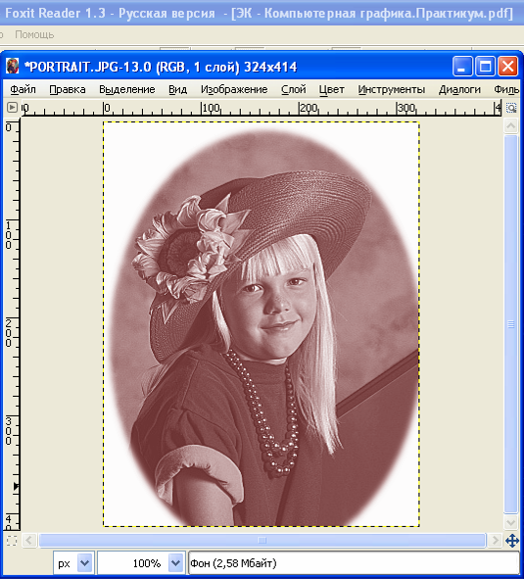

Выполнить самостоятельно.
- Запишите в конспект последовательность действий и команд для создания следующего изображения:
- Откройте файл Cat.jpg.
- Рядом с котенком разместите две уменьшенные копии котят, смотрящих друг на друга. Для этого воспользуйтесь пиктограммой «Вращение». Чтобы сохранить у котят пушистую шерсть, воспользуйтесь командой растушевки.

